DATA INTEGRATION (WITH SQL) LAB
Ở phần này, ta sẽ hiện thực, load dữ liệu, và thử nghiệm ROLAP star schema cho Northwind sales reporting dựa trên thiết kế chi tiết đã thực hiện ở bài tập trước. Thông tin về sales reporting data mart được mô tả ở hình sau.
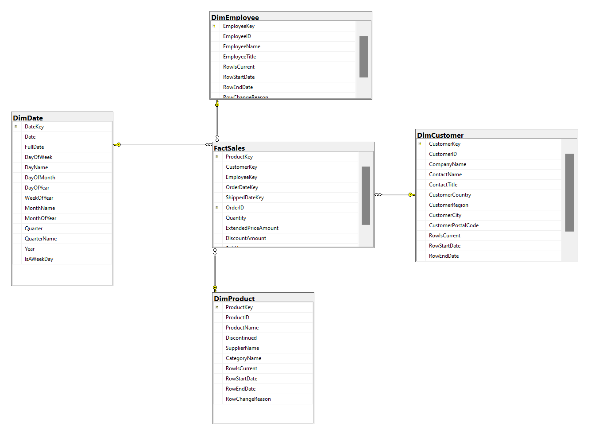

1. Tạo star schema cho sales reporting

1.1 Tạo database NorthwindSalesDW.
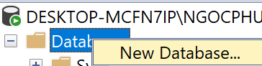
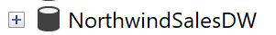

1.2 Tạo bảng cho database NorthwindSalesDW
Sử dụng Create_table_for_NorthwindSalesDW.sql (được generate ra từ excel)

2. Stage dữ liệu cho Sales
Trước khi load dữ liệu vào star schema, ta sẽ thực hiện bước staging dữ liệu nguồn. Tạo một CSDL staging, có thể đặt tên là NorthwindSalesDWStage.
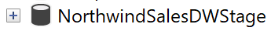
Những lệnh phía sau sẽ sử dụng database [NorthwindSalesDWStage]

2.1 Staging bảng Customers
SELECT CustomerID,
CompanyName,
ContactName,
ContactTitle,
Address,
City,
Region,
PostalCode,
Country
INTO [dbo].[NorthwindStageCustomers]
FROM [Northwind].[dbo].[Customers]

2.2 Staging bảng Employees
SELECT EmployeeID,
FirstName,
LastName,
Title
INTO [dbo].[NorthwindStageEmployees]
FROM [Northwind].[dbo].[Employees]

2.3 Staging bảng Products
SELECT ProductID,
ProductName,
Discontinued,
CompanyName,
CategoryName
INTO [dbo].[NorthwindStageProducts]
FROM [Northwind].[dbo].[Products] P
JOIN [Northwind].[dbo].[Suppliers] S on P.[SupplierID] = S.[SupplierID]
JOIN [Northwind].[dbo].[Categories] C on C.[CategoryID] = P.[CategoryID]

2.3 Staging bảng Date
SELECT min(OrderDate) As StartOrderDate,
max(OrderDate) As EndOrderDate,
min(ShippedDate) As StartShippedDate,
min(ShippedDate) As EndShippedDate
FROM [Northwind].[dbo].[Orders]
Kết quả trả về là bắt đầu từ năm 1996 đến năm 1998 như hình sau.

2.3.1 Tạo một database 'Temp' để chứa tạm dữ liệu'
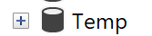
Tạo bảng Date_Dimension cho database Temp
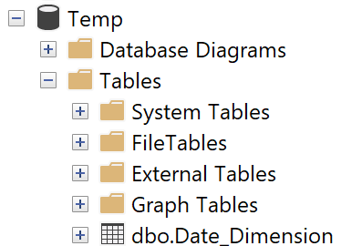
CREATE TABLE Date_Dimension (date_key int not null,
full_date datetime,
day_of_week int,
day_num_in_month int,
day_num_overall int,
day_name varchar(9),
day_abbrev char(3),
weekday_flag char(20),
week_num_in_year int,
week_num_overall int,
week_begin_date datetime,
week_begin_date_key int,
month int,
month_num_overall int,
month_name varchar(9),
month_abbrev char(3),
quarter int,
year int,
yearmo int,
fiscal_month int,
fiscal_quarter int,
fiscal_year int,
last_day_in_month_flag char(20),
same_day_year_ago_date datetime,
primary key(date_key));

2.3.2 Tải file Ch3-SampleDateDim.xls
Tải file từ link
https://www.kimballgroup.com/data-warehouse-business-intelligence_resources/books/data-warehouse-dw-toolkit/
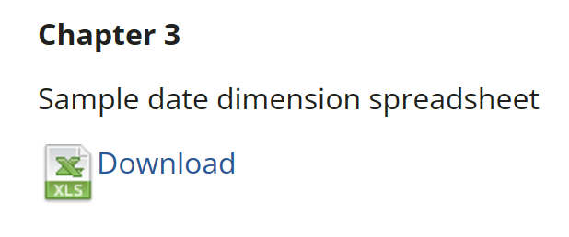

2.3.3 Xử lý năm trong file Ch3-SampleDateDim.xls
Sau khi tải file excel về, đổi năm cho phù hợp với dữ liệu của database Northwind bảng Orders
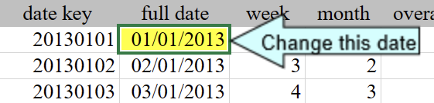
Đổi từ 2013 sang 1996
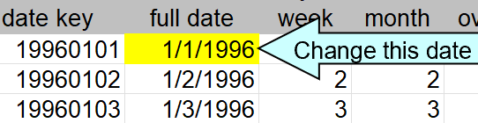

2.3.4 Insert dữ liệu vào database temp
Copy hết lệnh bên phải cùng của file Ch3-SampleDateDim.xls
(có ghi trong file Insert_Data_For_TEMP.sql)
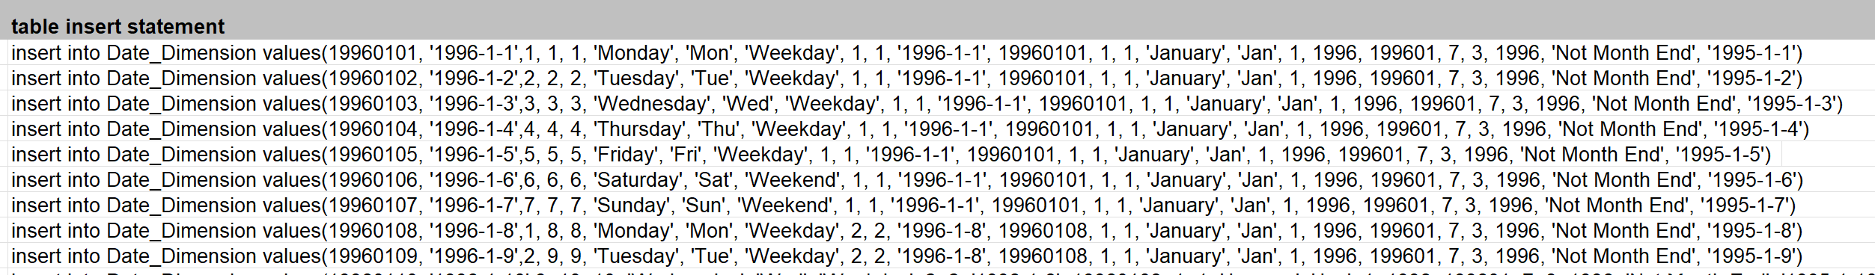
Sau khi insert thì data trong bảng Date_Dimension có
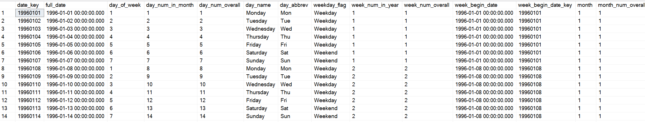

2.3.5 Staging bảng Date
SELECT *
INTO [dbo].[NorthwindStageDate]
FROM [Temp].[dbo].[Date_Dimension]
WHERE year between 1996 and 1998

2.4 Staging bảng Sales
SELECT ProductID,
od.OrderID,
CustomerID,
EmployeeID,
OrderDate,
ShippedDate,
UnitPrice,
Quantity,
Discount
INTO [dbo].[NorthwindStageSales]
FROM [Northwind].[dbo].[Order Details] OD
join [Northwind].[dbo].[Orders] O on OD.OrderID = O.OrderID

3. Load dữ liệu cho Sales
Những lệnh phía sau sẽ sử dụng database [NorthwindSalesDW]

3.1 Load bảng DimCustomer
INSERT INTO [NorthwindSalesDW].[dbo].[DimCustomer] (CustomerId,
CompanyName,
ContactName,
ContactTitle,
CustomerCountry,
CustomerRegion,
CustomerCity,
CustomerPostalCode)
SELECT CustomerID,
CompanyName,
ContactName,
ContactTitle,
Country,
CASE WHEN Region IS NULL THEN 'N/A' ELSE Region END,
City,
CASE WHEN PostalCode IS NULL THEN 'N/A' ELSE PostalCode END
FROM [NorthwindSalesDWStage].[dbo].[NorthwindStageCustomers]

3.2 Load bảng DimEmployee
INSERT INTO [NorthwindSalesDW].[dbo].[DimEmployee] (EmployeeId,
EmployeeName,
EmployeeTitle)
SELECT EmployeeId,
FirstName + ' ' + LastName,
Title
FROM [NorthwindSalesDWStage].[dbo].[NorthwindStageEmployees]

3.3 Load bảng DimProduct
INSERT INTO [NorthwindSalesDW].[dbo].[DimProduct] (ProductID,
ProductName,
Discontinued,
SupplierName,
CategoryName)
SELECT ProductID,
ProductName,
CASE WHEN Discontinued = 1 THEN 'Y' ELSE 'N' END,
CompanyName,
CategoryName
FROM [NorthwindSalesDWStage].[dbo].[NorthwindStageProducts]

3.4 Load bảng DimDate
INSERT INTO [NorthwindSalesDW].[dbo].[DimDate] (DateKey,
Date,
DayOfWeek, DayName,
DayOfMonth,
DayOfYear,
WeekOfYear,
MonthName,
MonthOfYear,
Quarter,
QuarterName,
Year,
IsAWeekday)
SELECT date_key,
full_date,
day_of_week,
day_name,
day_num_in_month,
day_num_overall,
week_num_in_year,
month_name,
month,
quarter,
CASE WHEN quarter >= 1 and quarter <= 3 THEN 'First'
WHEN quarter >= 4 and quarter <= 6 THEN 'Second'
WHEN quarter >= 7 and quarter <= 9 THEN 'Third'
WHEN quarter >= 10 and quarter <= 12 THEN 'Fourth' END,
year,
weekday_flag
FROM NorthwindSalesDWStage.dbo.NorthwindStageDate

3.5 Load bảng FactSales
INSERT INTO [NorthwindSalesDW].[dbo].[FactSales] (ProductKey,
CustomerKey,
EmployeeKey,
OrderDateKey,
ShippedDateKey,
OrderID, Quantity,
ExtendedPriceAmount,
DiscountAmount,
SoldAmount)
SELECT P.ProductKey,
C.CustomerKey,
E.EmployeeKey,
Day(S.OrderDate) + MONTH(s.OrderDate) * 100 + YEAR(s.OrderDate) * 10000 AS OrderDateKey,
CASE WHEN S.ShippedDate IS NULL THEN -1
ELSE Day(s.ShippedDate) + MONTH(s.ShippedDate) * 100 + YEAR(s.ShippedDate) * 10000
END AS ShippedDateKey,
S.OrderID,
S.Quantity,
S.Quantity * S.UnitPrice as ExtendedPriceAmount,
S.Quantity * S.UnitPrice * S.Discount AS DiscountAmount,
S.Quantity * S.UnitPrice * (1 - S.Discount) AS SoldAmount
FROM [NorthwindSalesDWStage].[dbo].[NorthwindStageSales] S
JOIN NorthwindSalesDW.dbo.DimCustomer C ON S.CustomerID = C.CustomerId
JOIN NorthwindSalesDW.dbo.DimEmployee E ON S.EmployeeID = E.EmployeeId
JOIN NorthwindSalesDW.dbo.DimProduct P ON S.ProductID = P.ProductID

4. Stage dữ liệu cho Inventory
Những lệnh phía sau sẽ sử dụng database [NorthwindSalesDWStage]

4.1 Staging bảng Suppliers
SELECT SupplierID,
CompanyName,
ContactName,
ContactTitle,
Country,
Region,
City,
PostalCode
INTO [NorthwindSalesDWStage].[dbo].[NorthwindStageSuppliers]
FROM [Northwind].[dbo].[Suppliers]

4.2 Staging bảng Inventory
SELECT P.ProductID,
S.SupplierID,
OrderDate,
UnitsInStock,
UnitsOnOrder
INTO [NorthwindSalesDWStage].[dbo].[NorthwindStageInventory]
FROM [Northwind].[dbo].[Suppliers] S
JOIN [Northwind].[dbo].[Products] P ON S.SupplierID=P.SupplierID
JOIN [Northwind].[dbo].[Order Details] OD ON P.ProductID=OD.ProductID
JOIN [Northwind].[dbo].[Orders] O on O.OrderID=OD.OrderID

5. Load dữ liệu cho Inventory

5.1 Load bảng DimSupplier
INSERT INTO [NorthwindSalesDW].[dbo].[DimSupplier] (SupplierID,
CompanyName,
ContactName,
ContactTitle,
Country, Region, City, PostalCode)
SELECT SupplierID,
CompanyName,
ContactName,
ContactTitle,
Country,
CASE WHEN Region is null then 'N/A'
ELSE Region END,
City,
PostalCode
FROM [NorthwindSalesDWStage].[dbo].[NorthwindStageSuppliers]

5.1 Load bảng FactInventory
INSERT INTO [NorthwindSalesDW].[dbo].[FactInventoryAnalysis] (ProductKey,
SupplierKey,
OrderDateKey,
UnitsInStock,
UnitsOnOrder)
SELECT P.ProductID,
SupplierKey,
Day(Date) + MONTH(Date) * 100 + YEAR(Date) * 10000 AS OrderDateKey,
UnitsInStock,
UnitsOnOrder
FROM [NorthwindSalesDWStage].[dbo].[NorthwindStageInventory] I
JOIN [NorthwindSalesDW].[dbo].[DimProduct] P ON I.ProductID = P.ProductID
JOIN [NorthwindSalesDW].[dbo].[DimSupplier] S ON I.SupplierID = S.SupplierKey
JOIN [NorthwindSalesDW].[dbo].[DimDate] D ON I.OrderDate = Date

6. Stage dữ liệu cho Order Fullfillment
--Staging bảng OrderFulfillment
SELECT ProductID,
D.OrderID,
OrderDate,
ShippedDate
INTO [NorthwindSalesDWStage].[dbo].[NorthwindStageOrderFulfillment]
FROM [Northwind].[dbo].[Order Details] D
JOIN [Northwind].[dbo].[Orders] O ON O.[OrderID] = D.[OrderID]

7. Load dữ liệu cho Order Fullfillment
--Load bảng OrderFulfillment
INSERT INTO [NorthwindSalesDW].dbo.[FactOrderFulfillment] (ProductKey,
OrderID,
OrderDateKey,
ShippedDateKey,
OrderToShippedLagInDays)
SELECT P.ProductKey,
OrFul.OrderID,
Day(OrFul.OrderDate) + MONTH(OrFul.OrderDate) * 100 + YEAR(OrFul.OrderDate) * 10000 AS OrderDateKey,
CASE WHEN OrFul.ShippedDate IS NULL THEN -1
ELSE Day(OrFul.ShippedDate) + MONTH(OrFul.ShippedDate) * 100 + YEAR(OrFul.ShippedDate) * 10000
END AS ShippedDateKey,
CASE WHEN DATEDIFF(day, OrFul.OrderDate, OrFul.ShippedDate) is null then -1
ELSE DATEDIFF(day, OrFul.OrderDate, OrFul.ShippedDate)
END AS OrderToShippedLagInDays
FROM [NorthwindSalesDWStage].[dbo].[NorthwindStageOrderFulfillment] OrFul
JOIN [NorthwindSalesDW].[dbo].[DimProduct] P on OrFul.ProductID = P.ProductID

Contents
1. Tạo star schema cho sales reporting 1
1.1 Tạo database NorthwindSalesDW. 1
1.2 Tạo bảng cho database NorthwindSalesDW 1
2. Staging dữ liệu cho Sales 2
2.1 Staging bảng Customers 2
2.2 Staging bảng Employees 2
2.3 Staging bảng Products 2
2.3 Staging bảng Date 3
2.3.1 Tạo một database 'Temp' để chứa tạm dữ liệu' 3
2.3.2 Tải file Ch3-SampleDateDim.xls 4
2.3.3 Xử lý năm trong file Ch3-SampleDateDim.xls 4
2.3.4 Insert dữ liệu vào database temp 5
2.3.5 Staging bảng Date 5
2.4 Staging bảng Sales 5
3. Load dữ liệu từ stage table vào data warehouse cho Sales 6
3.1 Load bảng DimCustomer 6
3.2 Load bảng DimEmployee 6
3.3 Load bảng DimProduct 6
3.4 Load bảng DimDate 7
3.5 Load bảng FactSales 8
4. Staging dữ liệu cho Inventory 8
4.1 Staging bảng Suppliers 8
4.2 Staging bảng Inventory 8
5. Load dữ liệu từ stage table vào data warehouse cho Inventory 9
5.1 Load bảng DimSupplier 9
5.1 Load bảng DimInventory 9
6. Staging dữ liệu cho Order Fullfillment 9
7. Load dữ liệu từ stage table vào data warehouse cho Order Fullfillment 10

